**Java Web开发**

**实验一**

**作业报告**

|  |  |
| --- | --- |
| 学 院 | 计算机 |
| 所在系 班 级 | 2017软件工程系11班 |
| 学 号 姓 名 | 张泳楷 |
| 指 导 教 师 | 郭晓燕 |
| 完 成 时 间 | 2019年3月 |

# 实验题目

1. 熟悉MyEclipse环境，在软件下绑定JDK和Tomcat，新建项目并运行；（必做）
2. 在MyEclipse环境下新建一个项目取名为Webtest+学号（必做）
   1. 并在其下创建一个JSP程序，并在IE下运行；
   2. 将课件第一章的例题input.jsp、receive.jsp内容拷入项目中。并运行访问该JSP页面；
3. 预习第二章，编写并运行第P29页例题HelloServelt.java文件。
4. 仿照test1文件夹下的input.jsp/receive.jsp，自己设计新建一个表单（登录网页，input文件中显示学号、姓名，表单设计还可参考第三章P57页 form-get.html文件），尝试用receive.jsp接收表单传回的信息。（选做）

# 分析与设计

# 关键源码（部分）

第一题源码

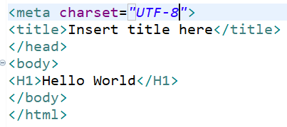

第二题源码

Input.jsp

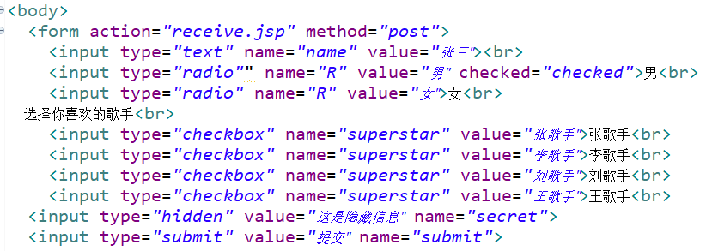

第三题源码

Recevie.jsp

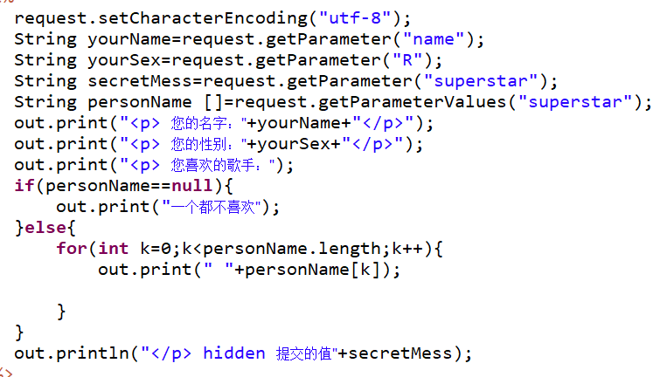

Helloservlet.java源码

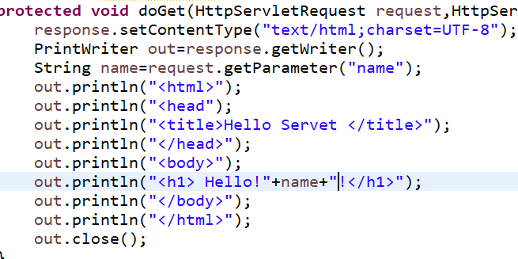

第四题源码

studentID.jsp

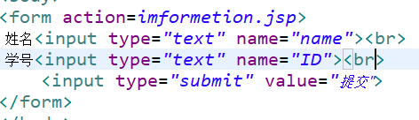

Imformetion.jsp

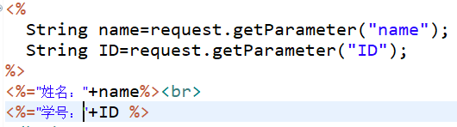

# 运行效果图、

第一题运行图

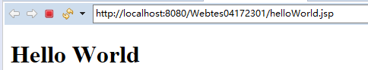

第二运行图

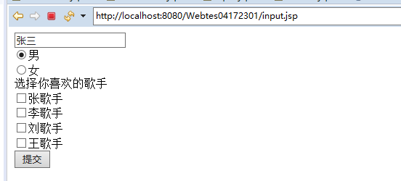

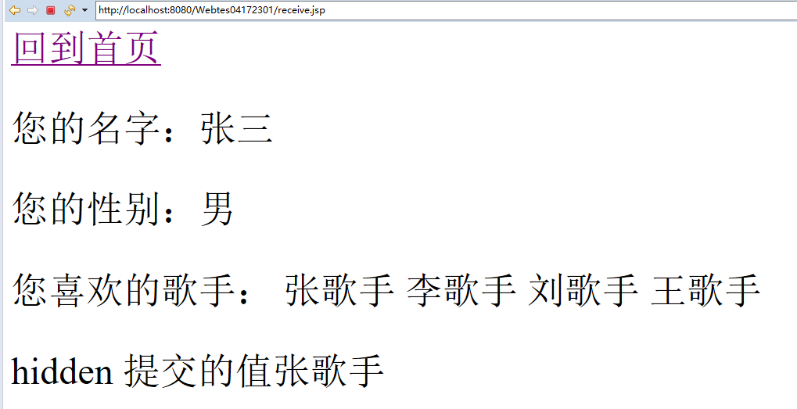

第三题运行图

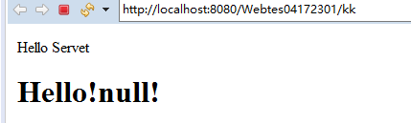

第四题运行图

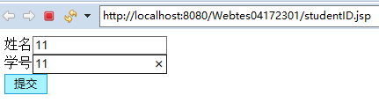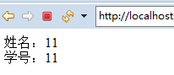

# 收获与问题

忘记设置编码而导致乱码